Nama: Robert Wiliam

NIM: 2602091583

**Penjelasan**

Terdapat 7-page yang terhubung di masing-masing routing seperti di gambar diatas. Routes tersebut terhubung dengan controller, seperti About Page terhubung dengan Util Controller, Articles Page terhubung dengan Article Controller dan seterusnya.

Controller berisi logika mengenai halaman, seperti di article page, article controller melakukan fetching data. Akan tetapi, fetching data tidak langsung dilakukan di controller, melainkan melalui Service class terlebih dahulu. Service class bertanggung jawab untuk mengolah data yang akan dikembalikan ke controller. Service sendiri memanggil masing-masing model.

Masing-masing page terdapat di directory /views/pages/. Layout general dari masing-masing halaman terdapat di directory /views/layouts/. Terdapat juga beberapa komponen reusable yang diletakkan di directory /views/components.

**Page Screenshots**

Home Page:

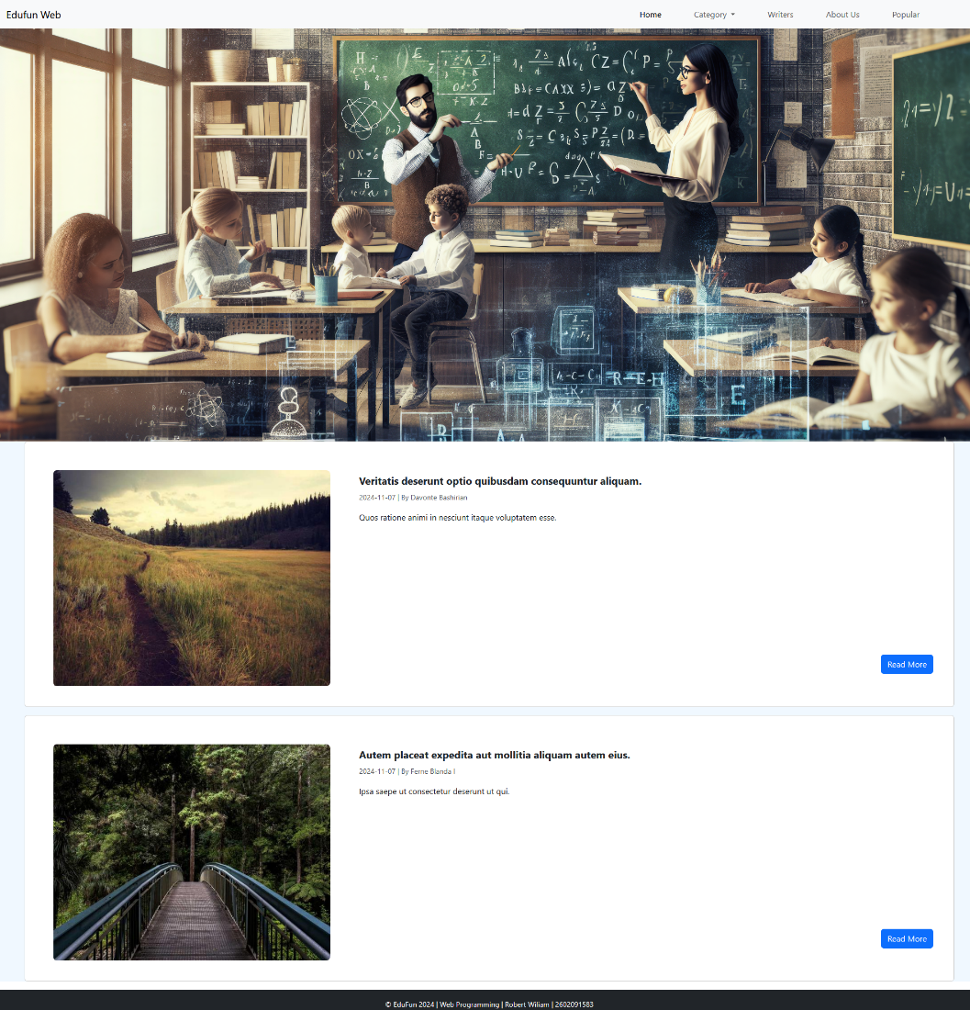

Category Page:

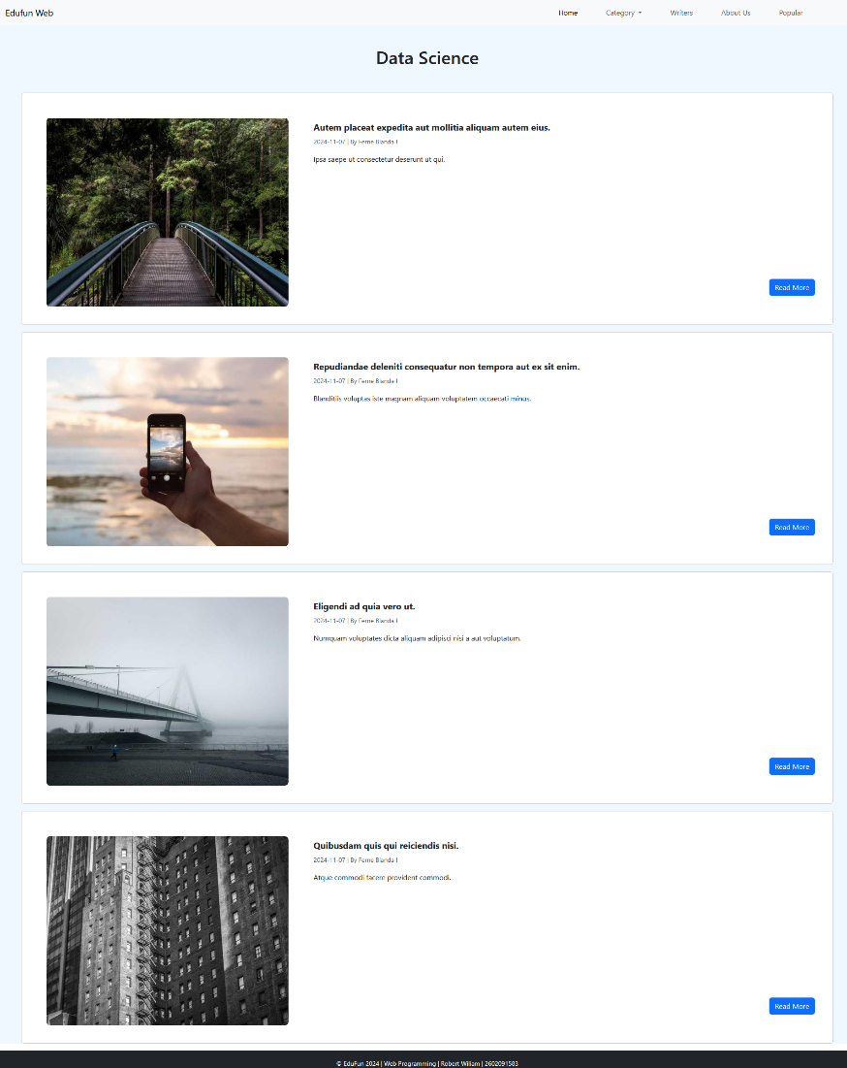

Article Page:

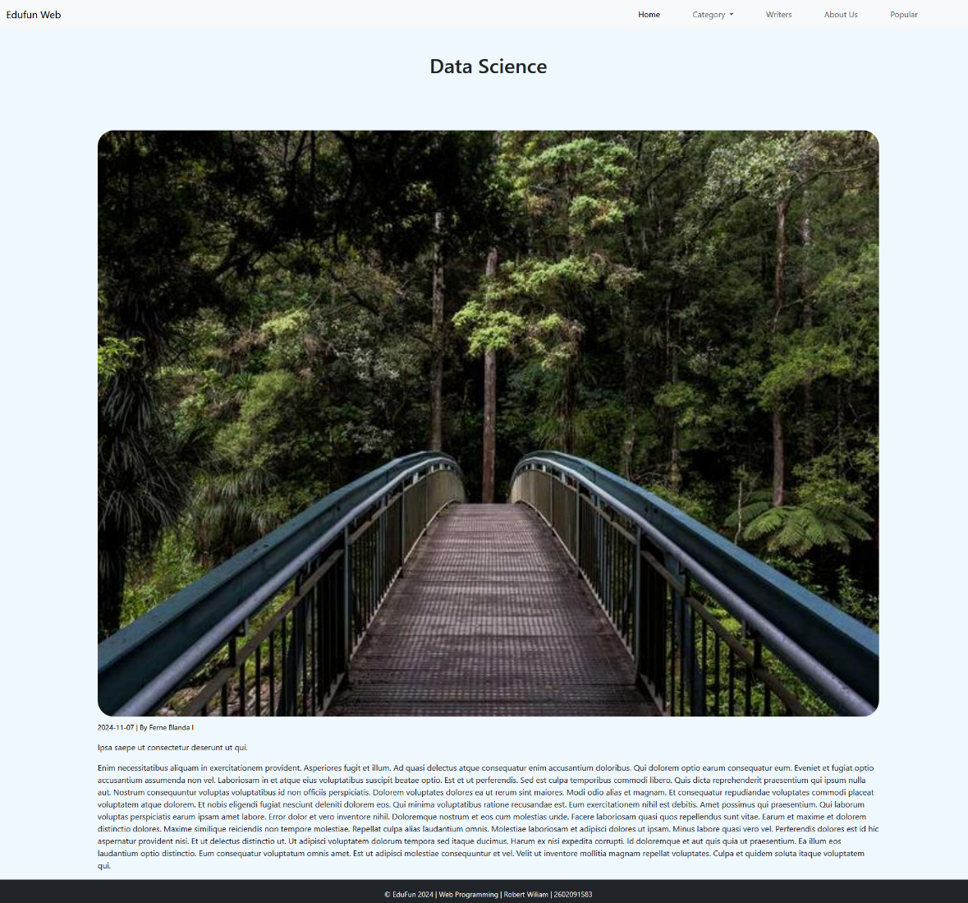

Writers Page: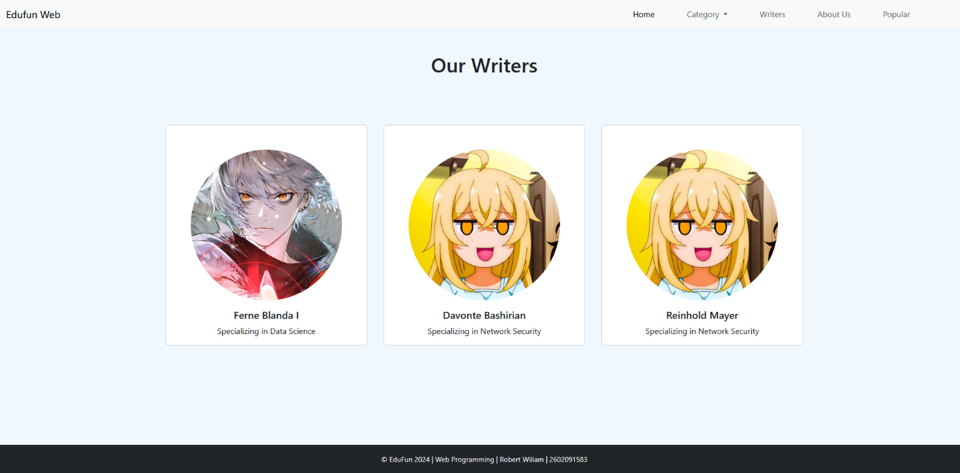

Writer’s Article Page:

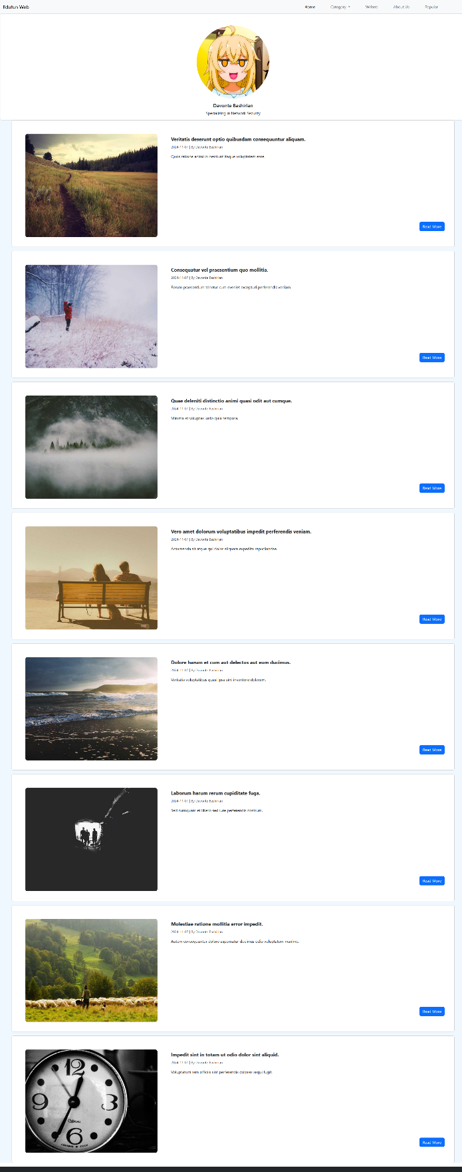

About Us Page:

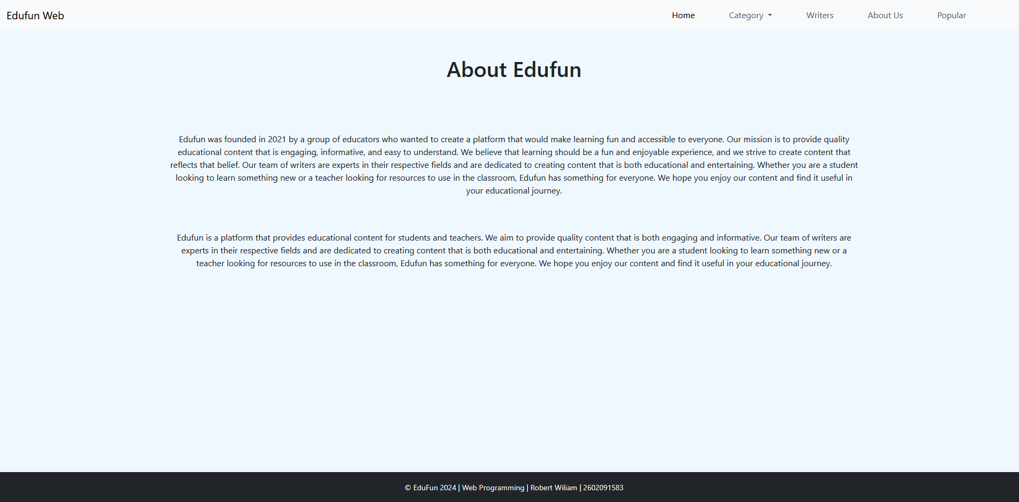

Popular Page:

